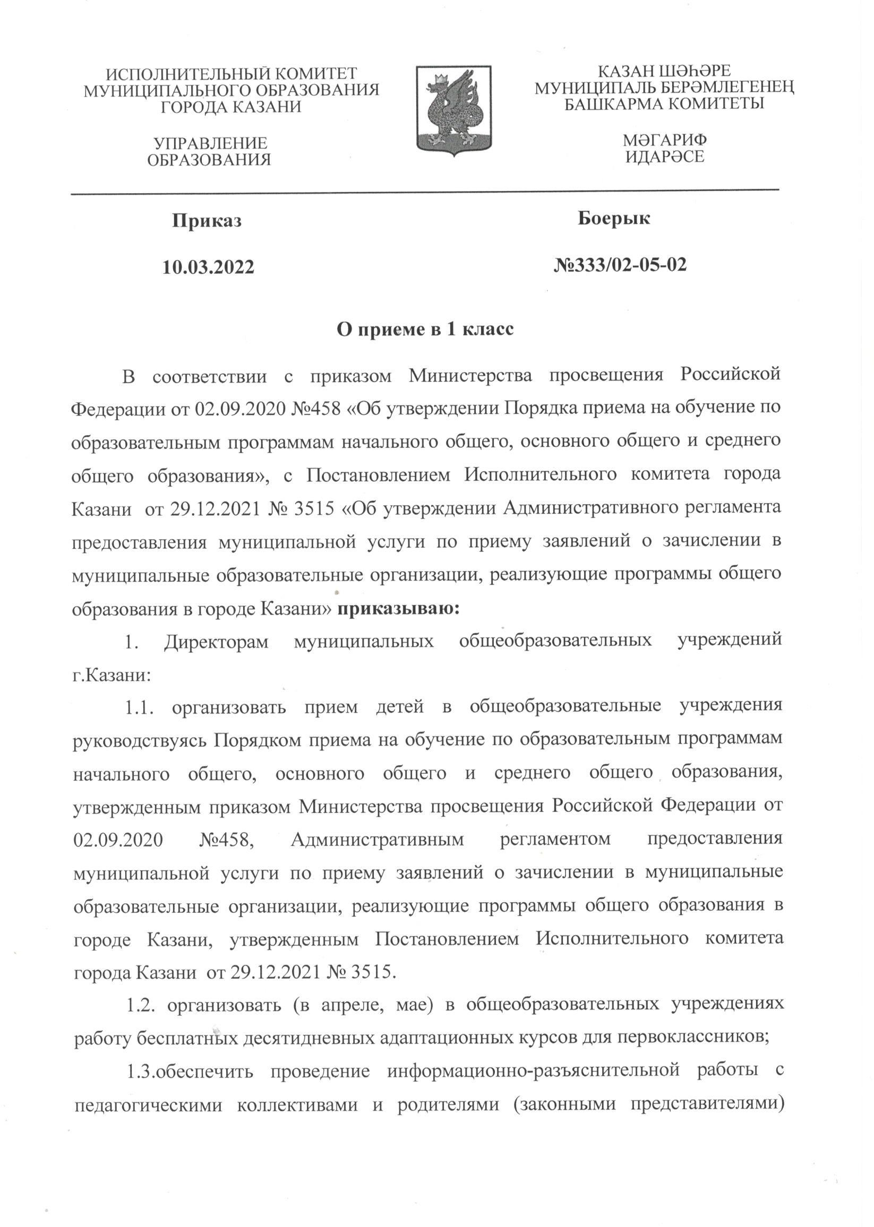

Документ создан в электронной форме. № 333/02-05-02 от 10.03.2022. Исполнитель: Кабудинова Э.М. Страница 1 из 5. Страница создана: 14.03.2022 11:49

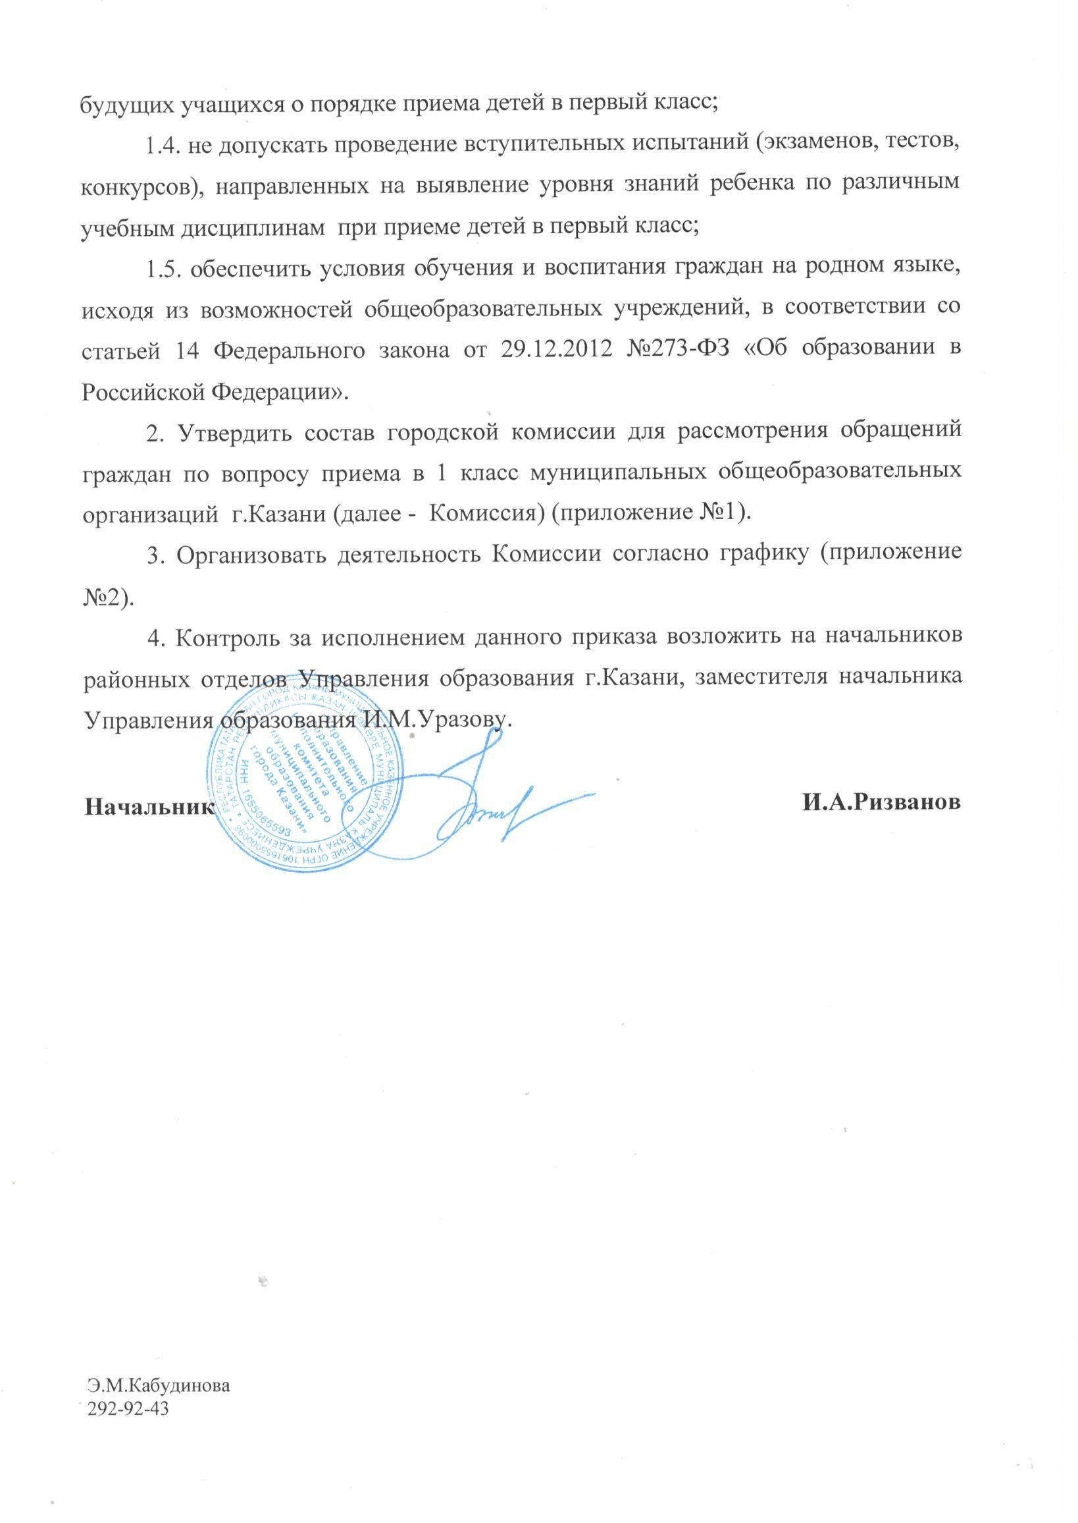

Документ создан в электронной форме. № 333/02-05-02 от 10.03.2022. Исполнитель: Кабудинова Э.М. Страница 2 из 5. Страница создана: 14.03.2022 11:49

Приложение №1
к приказу УО ИКМО от 10.03.2022
№333/02-05-02

Состав
городской комиссии для рассмотрения обращений граждан по вопросу приема в общеобразовательные учреждения г.Казани

- Уразова Ильмира Мансуровна – заместитель начальника Управления образования г.Казани
- Фахрутдинова Эндже Габдулбариевна - заместитель начальника Управления образования г.Казани;
- Богавеева Райхана Аминовна – главный специалист Управления образования г.Казани;
- Кабудинова Эльмира Маликовна - главный специалист Управления образования г.Казани;
- Залялетдинова Гульнара Фирдавсовна - главный специалист Управления образования г.Казани;
- Халилова Альфия Аглямовна – главный специалист Управления образования г.Казани;
- Гатауллина Султания Василовна – педагог-психолог;
- Гайнуллина Чулпан Харисовна - учитель-логопед.

Приложение №2
к приказу УО ИКМО от 10.03.2022
№333/02-05-02

График работы
городской комиссии для рассмотрения обращений граждан по вопросу приема в общеобразовательные учреждения г.Казани

Место проведения | Дата | Время
Управление образования г.Казани,  ул. Б.Красная, д.1 каб.311, | По предварительной записи по тел.: 292-92-43 | с 14.00 до 17.00
Выездная комиссия (отдел образования по Авиастроительному и Ново-  Савиновскому районам) | 13 апреля 2022 года  10 августа 2022 года  По предварительной записи по тел.: 522-86-80 | с 15.00 до 17.00
Выездная комиссия (отдел образования по Кировскому и Московскому районам) | 20 апреля 2022 года  17 августа 2022 года  По предварительной записи по тел.: 555-74-17 | с 15.00 до 17.00
Выездная комиссия (отдел образования по  Вахитовскому и  Приволжскому районам) | 27 апреля 2022 года  19 августа 2022 года  По предварительной записи по тел.: 224-33-25 | с 15.00 до 17.00
Выездная комиссия (отдел образования по Советскому району) | 11 мая 2022 года  24 августа 2022 года  По предварительной записи по тел.: 295-92-52 | с 15.00 до 17.00


Лист согласования к документу № 333/02-05-02 от 10.03.2022
Инициатор согласования: Кабудинова Э.М. Главный специалист Управления образования Согласование инициировано: 14.03.2022 11:49
Лист согласования
Тип согласования: последовательное

N° | ФИО | Передано на визу | Срок согласования | Результат согласования | Замечания
1 | Уразова И.М. | 14.03.2022  - 11:49 |  | Согласовано 14.03.2022 -  14:45 | -
2 | Сиразиева Э.Р. | 14.03.2022  - 14:45 |  | Согласовано 14.03.2022 -  15:37 | -
3 | Ризванов И.А. / Сиразиева Э.Р. | 14.03.2022  - 15:37 |  | Подписано собственноручно 14.03.2022 -  15:37  (Сиразиева Э.Р.) | -

